VAJA 4: MERJENJE VHODNE IMPEDANCE OSCILOSKOPA IN SONDE

1. BESEDILO NALOGE:
Izmerite vhodno impedanco osciloskopa in sonde osciloskopa.

2. VEZALNA SHEMA:
a) osnovno vezje

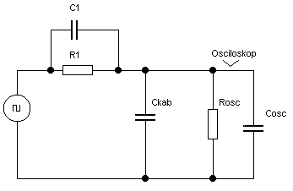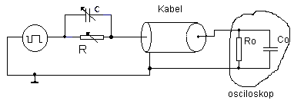b) s kablom

c) brez kabla ( sonde )

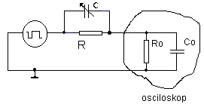

3. OPIS MERILNE METODE:
- Na funkcijskem generatorju nastavite pravokotno napetost frekvence 1 KHz in jo priključite preko koaksialnega BNC kabla na osciloskop. Izmerite nastavljeno napetost.

- Nato povežite funkcijski generator po kablu preko RC člena do osciloskopa ( slika b) , ki mu nastavite kapacitivnost tako, da bo na zaslonu osciloskopa pravokotni signal brez popačenj. Izmerite kapacitivnost in upornost RC člena. Napetost na osciloskopu sedaj pade za ½. Tedaj velja, da je τ člena=τosc in je upornost RC člena enaka vhodni upornosti osciloskopa ( ohmski del koaksialnega kabla je približno 0 Ω, nastavljena kapacitivnost RC člena pa je enaka:
C člena = C kabla + Cosciloskopa.
R člena = R osciloskopa.

- Naposled še priključite na vhod osciloskopa RC člen brez povezovalnega kabla ( slika c ). Spet nastavite kondenzator na RC členu,da bo na zaslonu osciloskopa čisti pravokotni signal ( na osciloskopu bo sedaj tudi ½ napetosti, ki ste jo nastavili v prvi točki in tudi sedaj je τ člena in osciloskopa enak). Izmerite kapacitivnost nastavljenega kondenzatorja. Ta kapacitivnost je tudi kapacitivnost osciloskopa.
C člena = C osc

4. REZULTATI:

Podatek na osciloskopu: Co= pF, Ro= MΩ

- Brez RC člena:
Ug = V f=1KHz

2. S kablom in z RC členom:
Uosc= V, R1= Ω ( izmerjeno ), C1= pF ( izmerjena na RC členu).
Rvhosc = R1 = Ω
Tu pa izmerimo tudi C kabla !

- RC člen na BNC priključek brez kabla

Ux= V

C = pF
Cosc = Cčlena = pF

Zdaj bi še lahko izračunali kapacitivnost kabla iz prejšnje točke:

$C_{\text{kabla}}=C1−C_{0\text{SC}}$= pF

- KOMENTAR
- Čemu je pomembna natančna uglasitev RC člena?
- Pr kakšnih meritvah je impedanca sonde in osciloskopa še posebno pomebna?
- Kako je z uporabo sond 10:1? Za meritev pri kakšnih frekvencah so uporabne? Kako je tedaj z občutljivostjo?
- Kaj je kalibracija sonde osciloskopa? Kako se nastavi?

6. SEZNAM MERILNE OPREME:
Osciloskop, funkcijski generator, merilnik kapacitivnosti, merilnik upornosti

Navedite osnovne tehniške podatke. Za informacije uporabite internet, iskalnik Google: http://www.google.com/. Napišite URL naslov strani proizvajalca instrumenta.

